

АДМИНИСТРАЦИЯ ГОРОДА КРАСНОЯРСКА

РАСПОРЯЖЕНИЕ

05.10.2026 | № 6307-недв
​
Об установлении публичного сервитута
(ПАО «РОССЕТИ СИБИРЬ»)

На основании ходатайства ПАО «РОССЕТИ СИБИРЬ»
от 07.09.2026 вх. № 20394-ги-му, в соответствии со статьей 23, главой V.7 Земельного кодекса Российской Федерации, Правилами
утверждения инвестиционных программ субъектов электроэнергетики, утвержденными постановлением Правительства Российской
Федерации от 01.12.2009 № 977, приказом Министерства энергетики Российской Федерации от 24.12.2024 № 46@ «Об утверждении
инвестиционной программы ПАО «Россети Сибирь» на 2025–2029 годы и изменений, вносимых в инвестиционную программу
ПАО «Россети Сибирь», утвержденную приказом Минэнерго России
от 26.12.2025 № 28@», соглашением о компенсации (имущественная форма) от 04.10.2024 № 56.2400.11191.24, руководствуясь
статьями 45, 58, 59 Устава города Красноярска, распоряжением Главы города от 22.12.2006 № 270-р:
1. Установить публичный сервитут:
1) в отношении части земельного участка площадью 243 кв. м,
входящей в границы земельного участка с кадастровым номером 24:50:0000000:1302, расположенного по адресу: Российская Федерация, Красноярский край, г.о. город Красноярск, г. Красноярск, ул. Тельмана, з/у 1302;
2) в отношении части земельного участка площадью 67 кв. м,
входящей в границы земельного участка с кадастровым номером 24:50:0000000:341176, расположенного по адресу: Российская Федерация, Красноярский край, г. Красноярск, автодорога по проспекту Ульяновскому;
3) в отношении части земельного участка площадью 708 кв. м,
входящей в границы земельного участка с кадастровым номером 24:50:0400185:6568, расположенного по адресу: Российская Федерация, Красноярский край, г. Красноярск, пр-кт Ульяновский;
4) в отношении земель, государственная собственность на которые не разграничена, площадью 970 кв. м, расположенных в границах
кадастровых кварталов 24:50:0400185, 24:50:0400188 по адресу:
Красноярский край, городской округ город Красноярск, Советский
район,
в целях строительства и эксплуатации ПАО «РОССЕТИ СИБИРЬ» (ОГРН 1052460054327, ИНН 2460069527) объектов электросетевого хозяйства, необходимых для технологического присоединения к сетям инженерно-технического обеспечения.
2. Публичный сервитут устанавливается на 49 лет.
3. Утвердить границы публичного сервитута согласно приложению 1.
4. Порядок установления зон с особыми условиями использования территорий и содержание ограничений прав на части земельных
участков и земли, государственная собственность на которые
не разграничена, указанные в пункте 1 настоящего распоряжения
(далее – Участок), в границах охранной зоны сетей электроснабжения определить в соответствии с постановлением Правительства Российской Федерации от 24.02.2009 № 160 «О порядке установления охранных зон объектов электросетевого хозяйства и особых условий использования земельных участков, расположенных в границах таких зон».
5. Размещение и эксплуатацию сооружения осуществлять:
с учетом расположения, глубины залегания и охранных зон
инженерных сетей, а также сооружений с кадастровыми номерами 24:50:0000000:152922, 24:50:0000000:153119, 24:50:0000000:174730, 24:50:0000000:344484, 24:50:0000000:346791, 24:50:0000000:162660, 24:50:0000000:162860, 24:50:0000000:347908, 24:50:0000000:157901, 24:50:0000000:162611, 24:50:0000000:162975, 24:50:0000000:17011;
в границах охранных зон линий электропередачи в соответствии
с порядком установления охранных зон объектов электросетевого
хозяйства и особых условий использования земельных участков,
расположенных в границах таких зон, утвержденным постановлением Правительства Российской Федерации от 24.02.2009 № 160;
в границах охранных зон линий связи в соответствии с Правилами охраны линий и сооружений связи Российской Федерации,
утвержденными постановлением Правительства Российской Федерации от 09.06.1995 № 578;
в границах охранной зоны тепловых сетей в соответствии
с приказом Минстроя Российской Федерации от 17.08.1992 № 197
«О типовых правилах охраны коммунальных тепловых сетей»;
в границах второго, третьего поясов зоны санитарной охраны
поверхностного водозабора на р. Енисей AO «Красноярская ТЭЦ-1»
в соответствии с приказом министерства экологии и рационального природопользования Красноярского края от 29.11.2023 № 77-1627-од;
в границах второго, третьего поясов зоны санитарной охраны подземного водозабора филиала «Красноярская ТЭЦ-3»
АО «Енисейская ТГК (ТГК-13)», расположенного на острове
Осиновском реки Енисей в 2–2,5 км от площадки ТЭЦ-3
в г. Красноярске (24:00-6.19136), в соответствии с приказом
министерства природных ресурсов и лесного комплекса Красноярского края от 14.10.2025 № 86-2379-од;
в границах второго, третьего поясов санитарной охраны источника
питьевого и хозяйственно-бытового водоснабжения – поверхностного водозабора на р. Енисей ОАО «РУСАЛ Красноярск» в соответствии
с СанПиН 2.2.1/2.1.1.1200-03 «Санитарно-защитные зоны и санитарная классификация предприятий, сооружений и иных объектов»,
СанПиН 1.2.3685-21 «Гигиенические нормативы и требования
к обеспечению безопасности и (или) безвредности для человека
факторов среды обитания», СанПиН 2.1.3684-21 «Санитарно-эпидемиологические требования к содержанию территорий городских
и сельских поселений, к водным объектам, питьевой воде и питьевому водоснабжению, атмосферному воздуху, почвам, жилым помещениям, эксплуатации производственных, общественных помещений,
организации и проведению санитарно-противоэпидемических
(профилактических) мероприятий»;
в границах водоохранной зоны и прибрежной защитной полосы
р. Енисей в соответствии со статьей 65 Водного кодекса Российской Федерации;
в границах приаэродромной территории аэродрома Черемшанка (третья, пятая подзоны) в соответствии со статьей 47 Воздушного
кодекса Российской Федерации, приказом Росавиации от 16.10.2023
№ 898-П «Об установлении приаэродромной территории аэродрома гражданской авиации Черемшанка»;
в границах санитарно-защитной зоны промплощадки филиала ПАО «Федеральная сетевая компания Единой энергетической системы» – Красноярское предприятие магистральных электрических сетей
(Подстанция 220/110/10 кВ «Зеленая»), установленной решением управления Федеральной службы по надзору в сфере защиты прав
потребителей и благополучия человека по Красноярскому краю
от 17.07.2020 № 38, в соответствии с СанПиН 2.2.1/2.1.1.1200-03 «Санитарно-защитные зоны и санитарная классификация предприятий, сооружений и иных объектов», утвержденными постановлением Главного государственного санитарного врача Российской Федерации от 25.09.2007 № 74;
с учетом границ зоны публичного сервитута с реестровым номером 24:50-6.8158.
6. Срок, в течение которого использование Участка
и (или) расположенных на нем объектов недвижимого имущества
в соответствии с их разрешенным использованием будет невозможно или существенно затруднено в связи с осуществлением сервитута, – три месяца.
7. Порядок расчета и внесения платы за публичный сервитут представлен в приложении 2.
8. ПАО «РОССЕТИ СИБИРЬ»:
заключить соглашения об осуществлении публичного сервитута
с землепользователем, собственником земельных участков
с кадастровыми номерами 24:50:0000000:1302, 24:50:0000000:341176, 24:50:0400185:6568;
при проведении земляных работ открыть ордер в МКУ города Красноярска «УДИБ» (ИНН 2466215012) в соответствии с Порядком выдачи разрешения (ордера) на проведение работ, связанных
с нарушением благоустройства, утвержденным постановлением
администрации города Красноярска от 09.01.2014 № 4;
обеспечить приведение Участка в состояние, пригодное
для его использования в соответствии с разрешенным использованием, не позднее трех месяцев после завершения строительства сооружения, для размещения которого устанавливается публичный сервитут.
9. Отделу землепользования департамента муниципального
имущества и земельных отношений администрации города Красноярска в течение пяти рабочих дней с даты принятия настоящего распоряжения
обеспечить осуществление действий, предусмотренных пунктом 7
статьи 39.43 Земельного кодекса Российской Федерации.
10. Отделу организационной работы департамента
муниципального имущества и земельных отношений администрации города Красноярска выдать заинтересованным лицам копии настоящего
распоряжения.
11. Настоящее распоряжение разместить в сетевом издании
«Официальный интернет-портал правовой информации города
Красноярска» (PRAVO-ADMKRSK.RU) и на официальном сайте
администрации города Красноярска.

Заместитель Главы города –
руководитель департамента
муниципального имущества
и земельных отношений Е.С. Горшкова

Приложение 1
к распоряжению
администрации
города Красноярска
от _____________ № _________

СВЕДЕНИЯ
о границах публичного сервитута

Местоположение границ  публичного сервитута | Красноярский край, городской округ город Красноярск, Советский  район
Система координат | МСК-167, зона 4
Метод определения координат | аналитический метод
Площадь земельного участка | 1 988 кв. м
Средняя квадратическая погрешность положения характерной точки (Mt), м | 0,1
Обозначение характерных  точек границ | Координаты, м
Обозначение характерных  точек границ | Х | Y

1 | 2 | 3
1 | 635817.28 | 104491.01
2 | 635965.38 | 104437.55
3 | 635978.06 | 104366.17
4 | 635982.77 | 104352.76
5 | 635992.82 | 104337.70
6 | 636005.56 | 104317.12
7 | 636007.43 | 104315.03
8 | 636006.93 | 104314.63
9 | 636006.95 | 104314.61
10 | 636009.39 | 104311.57
11 | 636009.13 | 104311.36
12 | 636014.56 | 104302.59
13 | 636003.26 | 104287.80
14 | 636004.64 | 104286.27
15 | 636016.99 | 104302.47
16 | 635994.50 | 104338.78
17 | 635984.58 | 104353.67
18 | 635980.00 | 104366.68
19 | 635967.15 | 104439.04
20 | 635896.64 | 104464.49
21 | 635818.02 | 104492.87
22 | 635788.79 | 104505.71
23 | 635745.15 | 104528.93
24 | 635731.79 | 104536.04
25 | 635721.25 | 104567.54
26 | 635691.52 | 104571.90
27 | 635660.97 | 104644.02
28 | 635636.50 | 104636.98
29 | 635635.63 | 104633.34
30 | 635634.89 | 104634.84
31 | 635634.35 | 104634.57
32 | 635634.10 | 104636.15
33 | 635637.85 | 104642.18
34 | 635635.58 | 104648.58
35 | 635626.91 | 104655.01
36 | 635605.35 | 104648.84
37 | 635600.94 | 104648.20
38 | 635601.60 | 104648.02
39 | 635601.10 | 104646.21
40 | 635605.77 | 104646.88
41 | 635626.51 | 104652.82
42 | 635633.90 | 104647.34
43 | 635634.41 | 104645.90
44 | 635635.32 | 104645.36
45 | 635634.84 | 104644.68
46 | 635635.64 | 104642.42
47 | 635632.00 | 104636.57
48 | 635632.47 | 104633.65
49 | 635628.61 | 104631.75
50 | 635625.00 | 104629.98
51 | 635623.08 | 104627.13
52 | 635624.99 | 104623.25
53 | 635604.44 | 104596.22
54 | 635606.07 | 104593.12
55 | 635606.50 | 104592.14
56 | 635607.14 | 104592.42
57 | 635608.78 | 104588.63
58 | 635608.45 | 104588.48
59 | 635632.85 | 104541.35
60 | 635641.39 | 104526.15
61 | 635642.43 | 104522.97
62 | 635679.34 | 104455.35
63 | 635680.55 | 104453.48
64 | 635682.68 | 104450.19
65 | 635684.45 | 104447.45
66 | 635687.87 | 104442.16
67 | 635695.16 | 104430.89
68 | 635703.69 | 104418.06
69 | 635708.00 | 104416.75
70 | 635726.26 | 104416.56
71 | 635727.56 | 104415.41
72 | 635729.10 | 104416.20
73 | 635731.03 | 104417.08
74 | 635730.60 | 104418.22
75 | 635728.36 | 104417.38
76 | 635727.03 | 104418.55
77 | 635708.30 | 104418.75
78 | 635704.95 | 104419.77
79 | 635683.04 | 104452.74
80 | 635642.82 | 104526.43
81 | 635606.80 | 104596.01
82 | 635625.97 | 104621.24
83 | 635628.50 | 104616.10
84 | 635641.07 | 104622.27
85 | 635637.01 | 104630.52
86 | 635638.17 | 104635.38
87 | 635659.82 | 104641.61
88 | 635668.56 | 104620.99
89 | 635669.30 | 104619.62
90 | 635669.15 | 104619.59
91 | 635690.11 | 104570.08
92 | 635719.75 | 104565.74
93 | 635730.15 | 104534.65
94 | 635745.15 | 104526.67
95 | 635787.92 | 104503.91
1 | 635817.28 | 104491.01
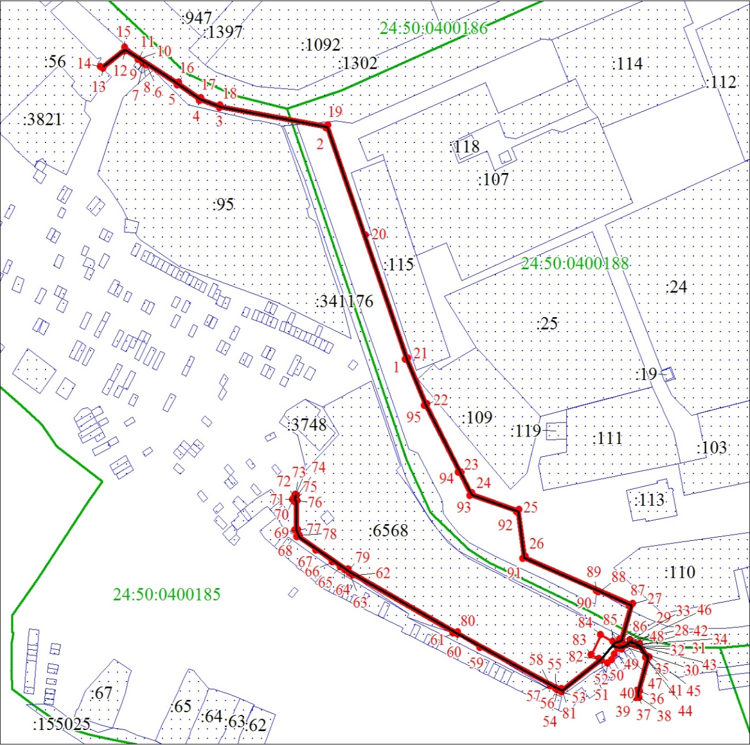
Масштаб 1:2800
Условные обозначения:
 | – граница публичного сервитута;
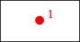 | – характерная точка границы публичного сервитута;
 | – существующая часть границы, имеющиеся в ЕГРН сведения о которой достаточны для определения ее местоположения;
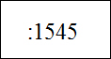 | – надписи кадастрового номера земельного участка, сведения о котором содержатся в ЕГРН;
24:50:0100162 | – обозначение кадастрового квартала;
 | – граница кадастрового квартала;
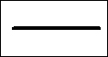 | – инженерное сооружение, в целях строительства и эксплуатации которого установлен публичный сервитут.

Приложение 2
к распоряжению
администрации
города Красноярска
от ____________ № _________

ПОРЯДОК
расчета и внесения платы за публичный сервитут

1. Расчет платы за публичный сервитут в отношении земель, государственная собственность на которые не разграничена, исчисляется по формуле:

Р_{п} = (П x ПЛ_{серв}) x К,
где:
Р_{п} – размер платы за публичный сервитут, рублей в год;
П – средний уровень кадастровой стоимости по сегментам
объектов недвижимости, рублей;
$К$ – коэффициент платы за публичный сервитут. В отношении земельного участка, находящегося в государственной или муниципальной собственности и не обремененного правами
третьих лиц, коэффициент платы равен 0,01% кадастровой стоимости земельного участка за каждый год его использования, при этом плата
за публичный сервитут, установленный на три года и более, не может быть менее чем 0,1% кадастровой стоимости земельного участка, обремененного сервитутом, за весь срок сервитута;
ПЛ_{серв} – площадь части земельного участка (публичного сервитута), кв. м.
Размер платы за публичный сервитут представлен в таблице.
Таблица. Размер платы за публичный сервитут в отношении земель, государственная собственность на которые не разграничена.

Номер кадастрового квартала земель | Средний  уровень  кадастровой стоимости  по сегментам объектов недвижимости, руб. (П) | Площадь  земель,  государственная собственность  на которые  не разграничена,  кв. м | Коэффициент платы  за публичный  сервитут,  % (К) | Размер  платы  за публичный сервитут  в год,  руб. (Р_{П}) | Размер  платы  за публичный сервитут за весь период,  руб. (РП)
24:50:0400185  24:50:0400188 | 998,41 | 970 | 0,01 | 96,85 | 4 745,44

Банковские реквизиты для оплаты:
УФК по Красноярскому краю (департамент муниципального имущества и земельных отношений администрации города Красноярска);
ИНН 2466010657/КПП 246601001, ОКТМО 04701000;
расчетный счет № 03100643000000011900;
банк получателя: Отделение Красноярск Банка России//УФК по Красноярскому краю, г. Красноярск, лицевой счет № 04193005680;
БИК 010407105, к/с № 40102810245370000011;
основной платеж – КБК 905 111 05410 04 0000 120;
пеня – КБК 905 1 16 07090 04 0000 140.
2. Плата за публичный сервитут вносится обладателем публичного сервитута единовременным платежом не позднее шести месяцев со дня принятия решения об установлении публичного сервитута.

